ФЕДЕРАЛЬНОЕ ГОСУДАРСТВЕННОЕ АВТОНОМНОЕ ОБРАЗОВАТЕЛЬНОЕ УЧРЕЖДЕНИЕ ВЫСШЕГО ОБРАЗОВАНИЯ
«НАЦИОНАЛЬНЫЙ ИССЛЕДОВАТЕЛЬСКИЙ УНИВЕРСИТЕТ ИТМО»

Отчёт по лабораторной работе № 5
«Алгоритмы сортировки»

Выполнил работу
Алёшкин Дмитрий
Академическая группа J3113
Принято
Максимом Дунаевым

Санкт-Петербург
2024
Содержание
- Введение……………………………………………………………………2
- Теоретическая подготовка…………………………………………………3
- Реализация…………………………………………………………………4-11
- Экспериментальная часть…………………………………………………10-11
- Заключение…………………………………………………………………12
- Приложения………………………………………………………………13-26

- Введение
Цель: написать 3 разных алгоритма сортировки у которых будет отличаться алгоритмическая и пространственная сложности.
Задачи:
- Написание считывания файла тестов
- Написание трёх разных алгоритмов сортировки
- Проверка отсортированных массивов

- Теоретическая подготовка

В данной работе были использованы такие типы данных как: int, string, vector, ifstream.

В данной работе были написаны следующие функции:
- Преобразование считанной строки в вектор
- Преобразование вектора в строку
- Функция для проверки ответа
- Алгоритмы сортировки (shakerSort, mergeSort, timSort)
- Функция для записи времени выполнения программы в файл

- Реализация
Данную работу было решено начать, как и все прошлые, с написание функции, которая преобразовывает строку в вектор. Это необходимо, чтобы в дальнейшем можно было удобно обращаться к элементам и сортировать по их значению (в данной работе на вход подаётся массив из элементов типа int).
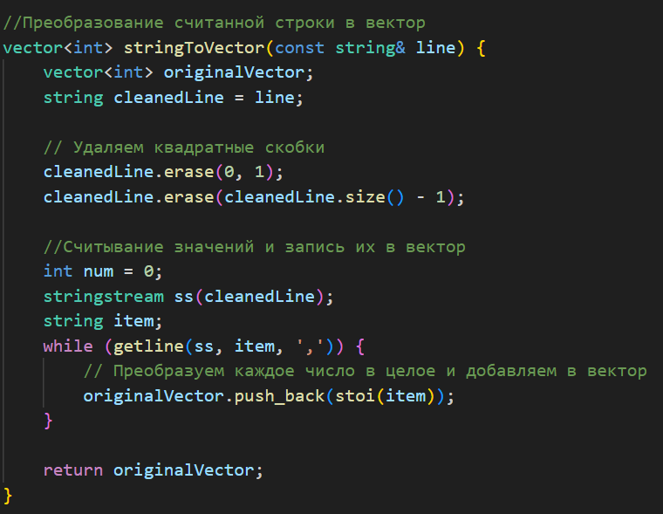
Рис. 1. Преобразование считанной строки в вектор
Далее было решено написать первый алгоритм сортировки. Так как нам необходимо, чтобы алгоритм сортировки был с лучшей сложностью - O(N^2) и
пространственной сложностью - O(1) был выбран алгоритм Shaker Sort. Алгоритм Shaker Sort представляет собой усовершенствованную версию сортировки пузырьком. Его основное отличие заключается в том, что он проходит по списку не только в одном направлении, но и в обратном.
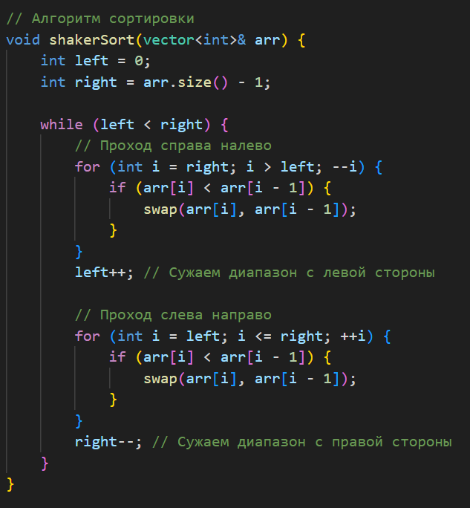
Рис. 2. Алгоритм сортировки Shaker Sort
Теперь полученный вектор нам необходимо сравнить с нашим ответом. Для удобства, мы преобразовываем отсортированный вектор в строку. Стоит отметить, что в данной работе данные подаются в следующем формате: [1, 2, 3, 4, …, n].
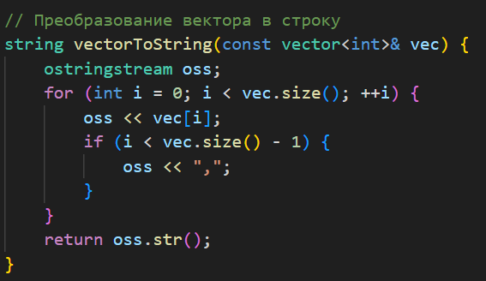
Рис. 3. Преобразование вектора в строку
Теперь напишем функцию для проверки полученного ответа с нашим.
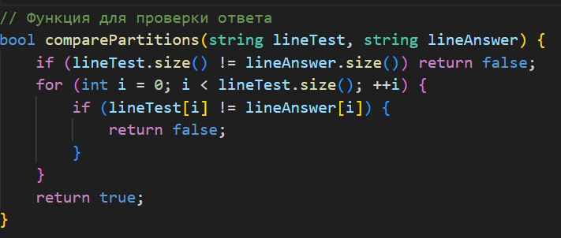
Рис. 4. Функция для проверки ответа
Так как нам необходимо сравнить данный алгоритм с другими в main добавлены переменные auto, которые позволяют довольно точно узнать, сколько по времени работает наш алгоритм. По итогу у нас выведется следующая информация:
- "Результат разбиения строки, содержащей " << количество элементов << " элементов: "<< отсортированный вектор;
- "Время выполнения: " << число секунд << " секунд"
- "Ответ совпадает с ожидаемым." (если наш ответ совпал, иначе "Ответ НЕ совпадает с ожидаемым!")
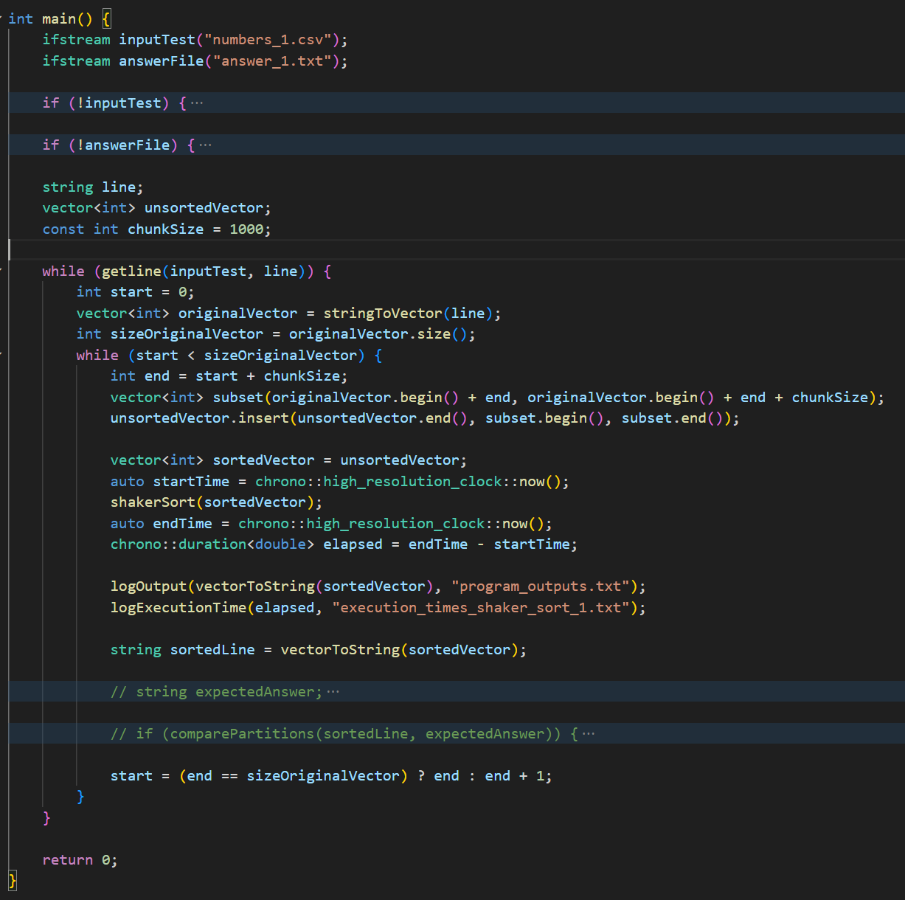
Рис. 5. Запуск программы и вывод полученных результатов
Так же позднее (можно увидеть в main новый вызов функции), была добавлена функция logExecutionTime, которая записывает, временя выполнения программы в файл. Это было сделано для того, чтобы можно было получить файл, благодаря которому мы сможем проанализировать работу наших алгоритмов.
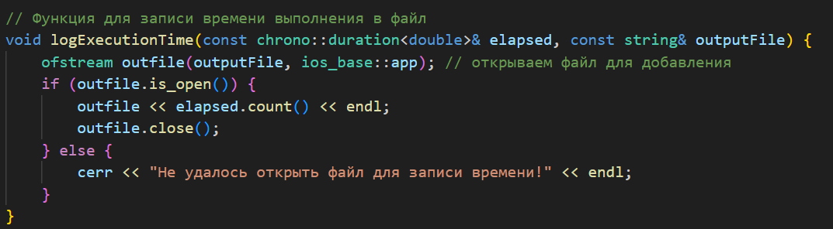
Рис. 6. Функция для записи времени выполнения программы в файл
Мною было принято решение написать иные алгоритмы в других файлах, чтобы не возникло путаницы. В них меняется только алгоритм сортировки, весь остальной код остаётся абсолютно таким же. Поэтому в следующих частях будут представлены только части кода, где меняется сам алгоритм.
Тем самым мы пришли к тому, что алгоритм Shaker Sort готов. Теперь нам необходимо изменить алгоритмическую и пространственную сложности (алгоритм сортировки со средней до O(N^2), пространственная сложность - до O(N)). Для этой цели был выбран Merge Sort. Это эффективный алгоритм сортировки, который использует стратегию "разделяй и властвуй". Он разбивает массив на две половины, сортирует каждую из половин рекурсивно, а затем объединяет (сливает) отсортированные половины в один отсортированный массив.
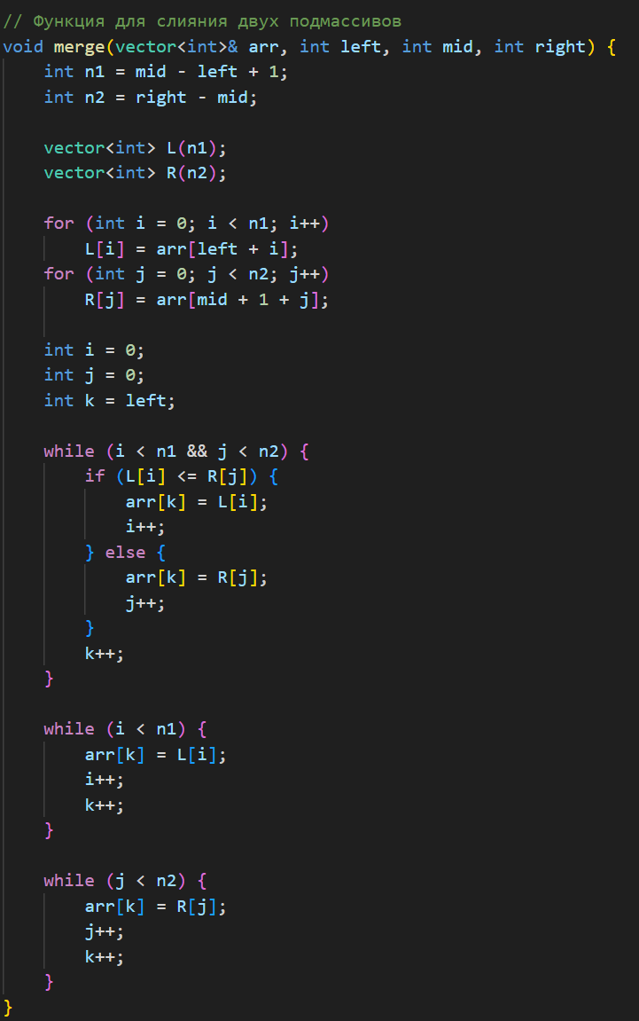
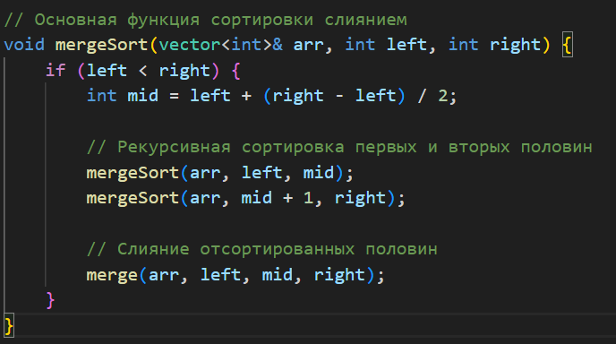
Рис. 7. Алгоритм сортировки Merge Sort
Третьим же алгоритмом, который имеет среднюю алгоритмическую сложность O(N*k) и пространственную сложность - до O(N*k) (где k << N (значительно меньше N)), был выбран Tim Sort. Он основан на сочетании сортировки вставками и сортировки слиянием, и предназначен для эффективной сортировки реальных данных.
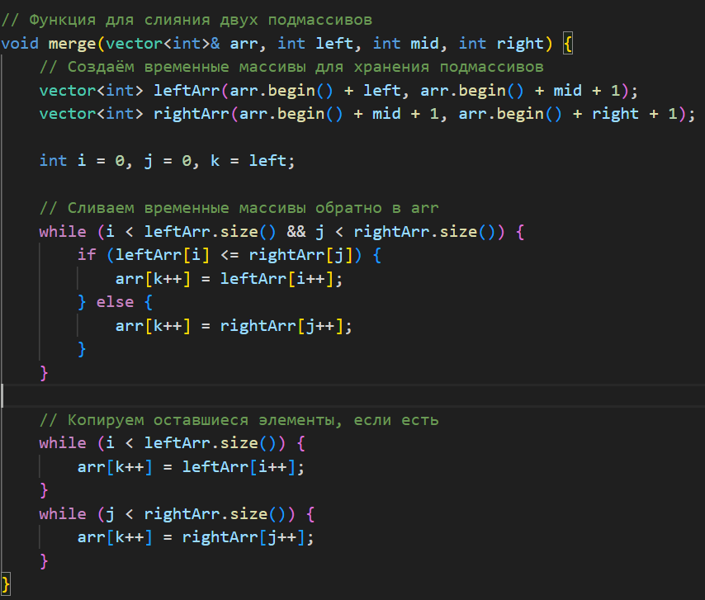
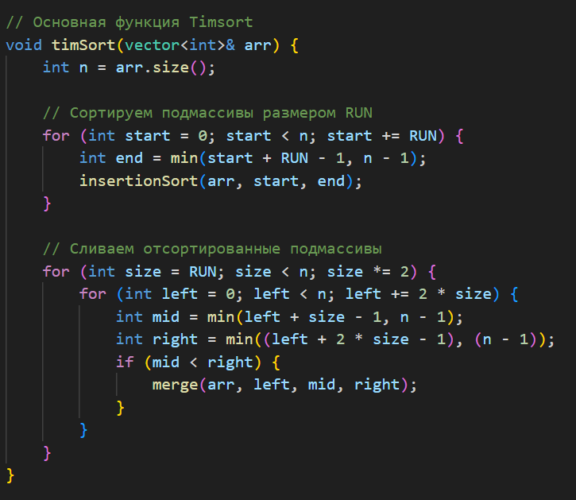
Рис. 8. Алгоритм сортировки Tim Sort

- Экспериментальная часть
Согласно требованиям моего варианта, на вход к моему алгоритму подаётся до 1e6 элементов. Вынесем в таблице №1 алгоритмическую и пространственные сложности.
Таблица №1 - Подсчёт сложности реализованных алгоритмов
Название алгоритма | Лучший случай | Средний случай | Худший случай | Пространственная сложность
shakerSort | O(n) | O(n²) | O(n²) | O(1)
mergeSort | O(n log n) | O(n log n) | O(n log n) | O(n)
timSort | O(n) | O(n log n) | O(n log n) | O(n)

Для тестирования алгоритмов была собрана статистика, приведенная в таблице №2.
Таблица №2 - Подсчёт времени работы алгоритмов
Количество элементов, тыс. шт. | shakerSort, с. | mergeSort, с. | timSort, с.
1 | 0.0028371 | 0.0022482 | 0.0023114
2 | 0.0113811 | 0.001478 | 0.0005964
3 | 0.0250111 | 0.0019437 | 0.0007923
4 | 0.0444626 | 0.0025089 | 0.0009484
5 | 0.0688264 | 0.00308 | 0.0010383
6 | 0.10031 | 0.0040243 | 0.0012859
7 | 0.133583 | 0.0050061 | 0.0016293
8 | 0.176643 | 0.0052068 | 0.0018155
9 | 0.228326 | 0.0052803 | 0.0020221
10 | 0.27163 | 0.0066083 | 0.0022294
11 | 0.335293 | 0.0071517 | 0.0029711
12 | 0.387373 | 0.0093437 | 0.0035805
13 | 0.459523 | 0.0095252 | 0.0051879
14 | 0.523086 | 0.0127898 | 0.0052533
15 | 0.600434 | 0.0096819 | 0.0038148
16 | 0.690622 | 0.0107008 | 0.0041082
17 | 0.788584 | 0.0149792 | 0.0079778
18 | 0.880302 | 0.0118905 | 0.0045497
19 | 0.986965 | 0.0129167 | 0.004513
20 | 1.09416 | 0.0169676 | 0.0081241
21 | 1.20458 | 0.0138698 | 0.0052053
22 | 1.33234 | 0.0197908 | 0.0084969
23 | 1.435 | 0.0146309 | 0.005538
24 | 1.60089 | 0.0202335 | 0.0089045
25 | 1.72534 | 0.0160811 | 0.0065597

По данным из таблицы (представленная в работе таблице является лишь часть итоговой таблицы) был сделан график №1.
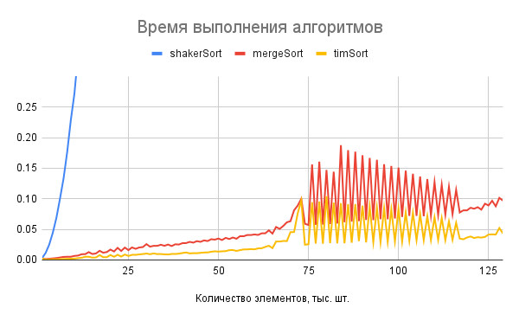
Изображение №1 - График времени работы алгоритмов

По данным из таблицы и построенного графика можно сделать вывод, что самым долгим из алгоритмов является shakerSort, на втором месте mergeSort, а самым быстрым является timSort. Это наталкивает нас на мысли, что роль играет не только сложность в худшем и среднем случае (так как они одинаковы у mergeSort и timSort), но и в лучшем.

- Заключение
В ходе выполнения работы мною был реализован алгоритмы сортировки. Цель работы была достигнута путём тестирования на строке с 1е6 элементами. Полученные результаты также совпадают с теоретическими оценками сложности алгоритма.
В качестве дальнейших исследований можно предложить оптимизацию алгоритмов с точки зрения уменьшения затрат использования памяти, а также придумать другой наиболее оптимальный алгоритм.

ПРИЛОЖЕНИЕ А
Листинг кода файла shaker_sort.cpp
#include <iostream>
#include <fstream>
#include <vector>
#include <sstream>
#include <string>
#include <chrono>
using namespace std;

// Преобразование считанной строки в вектор
vector<int> stringToVector(const string& line) {
vector<int> originalVector;
stringstream ss(line);
string item;

while (getline(ss, item, ',')) {
try {
originalVector.push_back(stoi(item));
} catch (invalid_argument&) {
cerr << "Ошибка преобразования строки в число: " << item << endl;
} catch (out_of_range&) {
cerr << "Число вне диапазона: " << item << endl;
}
}
return originalVector;
}

// Преобразование вектора в строку
string vectorToString(const vector<int>& vec) {
ostringstream oss;
for (int i = 0; i < vec.size(); ++i) {
oss << vec[i];
if (i < vec.size() - 1) {
oss << ",";
}
}
return oss.str();
}

// Алгоритм сортировки
void shakerSort(vector<int>& arr) {
int left = 0;
int right = arr.size() - 1;

while (left < right) {
// Проход справа налево
for (int i = right; i > left; --i) {
if (arr[i] < arr[i - 1]) {
swap(arr[i], arr[i - 1]);
}
}
left++; // Сужаем диапазон с левой стороны

// Проход слева направо
for (int i = left; i <= right; ++i) {
if (arr[i] < arr[i - 1]) {
swap(arr[i], arr[i - 1]);
}
}
right--; // Сужаем диапазон с правой стороны
}
}

// Функция для проверки ответа
bool comparePartitions(string lineTest, string lineAnswer) {
if (lineTest.size() != lineAnswer.size()) return false;
return lineTest == lineAnswer;
}

// Функция для логирования времени выполнения
void logExecutionTime(const chrono::duration<double>& elapsed, const string& outputFile) {
ofstream outfile(outputFile, ios_base::app);
if (outfile.is_open()) {
outfile << elapsed.count() << endl;
} else {
cerr << "Не удалось открыть файл для записи времени!" << endl;
}
}

// Функция для записи результирующего ответа в файл
void logOutput(const string& outputLine, const string& outputFile) {
ofstream outfile(outputFile, ios_base::app);
if (outfile.is_open()) {
outfile << outputLine << endl;
} else {
cerr << "Не удалось открыть файл для записи ответа!" << endl;
}
}

int main() {
ifstream inputTest("numbers_1.csv");
ifstream answerFile("answer_1.txt");

if (!inputTest) {
cerr << "Не удалось открыть файл тестов!" << endl;
return 0;
}

if (!answerFile) {
cerr << "Не удалось открыть файл ответов!" << endl;
return 0;
}

string line;
vector<int> unsortedVector;
const int chunkSize = 1000;

while (getline(inputTest, line)) {
int start = 0;
vector<int> originalVector = stringToVector(line);
int sizeOriginalVector = originalVector.size();
while (start < sizeOriginalVector) {
int end = start + chunkSize;
vector<int> subset(originalVector.begin() + end, originalVector.begin() + end + chunkSize);
unsortedVector.insert(unsortedVector.end(), subset.begin(), subset.end());

vector<int> sortedVector = unsortedVector;
auto startTime = chrono::high_resolution_clock::now();
shakerSort(sortedVector);
auto endTime = chrono::high_resolution_clock::now();
chrono::duration<double> elapsed = endTime - startTime;

logOutput(vectorToString(sortedVector), "program_outputs.txt");
logExecutionTime(elapsed, "execution_times_shaker_sort_1.txt");

string sortedLine = vectorToString(sortedVector);

// string expectedAnswer;
// if (!getline(answerFile, expectedAnswer)) {
// cerr << "Ошибка: недостаточно строк в файле ответов." << endl;
// return 0;
// }

// if (comparePartitions(sortedLine, expectedAnswer)) {
// cout << "Ответ совпадает с ожидаемым!" << endl;
// } else {
// cout << "Ответ НЕ совпадает с ожидаемым!" << endl;
// }

start = (end == sizeOriginalVector) ? end : end + 1;
}
}

return 0;
}

ПРИЛОЖЕНИЕ Б
Листинг кода файла tim_sort.cpp
#include <iostream>
#include <fstream>
#include <vector>
#include <sstream>
#include <string>
#include <chrono>
#include <algorithm> // для min и copy
using namespace std;

const int RUN = 100; // Размер "подмассива" для сортировки вставками

// Преобразование считанной строки в вектор
vector<int> stringToVector(const string& line) {
vector<int> originalVector;
stringstream ss(line);
string item;

while (getline(ss, item, ',')) {
try {
originalVector.push_back(stoi(item));
} catch (invalid_argument&) {
cerr << "Ошибка преобразования строки в число: " << item << endl;
} catch (out_of_range&) {
cerr << "Число вне диапазона: " << item << endl;
}
}
return originalVector;
}

// Преобразование вектора в строку
string vectorToString(const vector<int>& vec) {
ostringstream oss;
for (int i = 0; i < vec.size(); ++i) {
oss << vec[i];
if (i < vec.size() - 1) {
oss << ",";
}
}
return oss.str();
}

// Функция для сортировки небольших массивов с помощью сортировки вставками
void insertionSort(vector<int>& arr, int left, int right) {
for (int i = left + 1; i <= right; i++) {
int key = arr[i];
int j = i - 1;

// Перемещаем элементы arr[0..i-1], которые больше key, на одну позицию вперед
while (j >= left && arr[j] > key) {
arr[j + 1] = arr[j];
j--;
}
arr[j + 1] = key;
}
}

// Функция для слияния двух подмассивов
void merge(vector<int>& arr, int left, int mid, int right) {
// Создаём временные массивы для хранения подмассивов
vector<int> leftArr(arr.begin() + left, arr.begin() + mid + 1);
vector<int> rightArr(arr.begin() + mid + 1, arr.begin() + right + 1);

int i = 0, j = 0, k = left;

// Сливаем временные массивы обратно в arr
while (i < leftArr.size() && j < rightArr.size()) {
if (leftArr[i] <= rightArr[j]) {
arr[k++] = leftArr[i++];
} else {
arr[k++] = rightArr[j++];
}
}

// Копируем оставшиеся элементы, если есть
while (i < leftArr.size()) {
arr[k++] = leftArr[i++];
}
while (j < rightArr.size()) {
arr[k++] = rightArr[j++];
}
}

// Основная функция Timsort
void timSort(vector<int>& arr) {
int n = arr.size();

// Сортируем подмассивы размером RUN
for (int start = 0; start < n; start += RUN) {
int end = min(start + RUN - 1, n - 1);
insertionSort(arr, start, end);
}

// Сливаем отсортированные подмассивы
for (int size = RUN; size < n; size *= 2) {
for (int left = 0; left < n; left += 2 * size) {
int mid = min(left + size - 1, n - 1);
int right = min((left + 2 * size - 1), (n - 1));
if (mid < right) {
merge(arr, left, mid, right);
}
}
}
}

// Функция для проверки ответа
bool comparePartitions(string lineTest, string lineAnswer) {
if (lineTest.size() != lineAnswer.size()) return false;
return lineTest == lineAnswer;
}

// Функция для логирования времени выполнения
void logExecutionTime(const chrono::duration<double>& elapsed, const string& outputFile) {
ofstream outfile(outputFile, ios_base::app);
if (outfile.is_open()) {
outfile << elapsed.count() << endl;
} else {
cerr << "Не удалось открыть файл для записи времени!" << endl;
}
}

// Функция для записи результирующего ответа в файл
void logOutput(const string& outputLine, const string& outputFile) {
ofstream outfile(outputFile, ios_base::app);
if (outfile.is_open()) {
outfile << outputLine << endl;
} else {
cerr << "Не удалось открыть файл для записи ответа!" << endl;
}
}

int main() {
ifstream inputTest("numbers_1.csv");
ifstream answerFile("answer_1.txt");

if (!inputTest) {
cerr << "Не удалось открыть файл тестов!" << endl;
return 0;
}

if (!answerFile) {
cerr << "Не удалось открыть файл ответов!" << endl;
return 0;
}

string line;
vector<int> unsortedVector;
const int chunkSize = 1000;

while (getline(inputTest, line)) {
int start = 0;
vector<int> originalVector = stringToVector(line);
int sizeOriginalVector = originalVector.size();
while (start < sizeOriginalVector) {
int end = start + chunkSize;
vector<int> subset(originalVector.begin() + end, originalVector.begin() + end + chunkSize);
unsortedVector.insert(unsortedVector.end(), subset.begin(), subset.end());

vector<int> sortedVector = unsortedVector;
auto startTime = chrono::high_resolution_clock::now();
timSort(sortedVector);
auto endTime = chrono::high_resolution_clock::now();
chrono::duration<double> elapsed = endTime - startTime;

//logOutput(vectorToString(sortedVector), "program_outputs.txt");
logExecutionTime(elapsed, "execution_times_tim_sort_1.txt");

string sortedLine = vectorToString(sortedVector);

string expectedAnswer;
if (!getline(answerFile, expectedAnswer)) {
cerr << "Ошибка: недостаточно строк в файле ответов." << endl;
return 0;
}

// if (comparePartitions(sortedLine, expectedAnswer)) {
// cout << "Ответ совпадает с ожидаемым!" << endl;
// } else {
// cout << "Ответ НЕ совпадает с ожидаемым!" << endl;
// }

start = (end == sizeOriginalVector) ? end : end + 1;
}
}

return 0;
}

ПРИЛОЖЕНИЕ В
Листинг кода файла merge_sort.cpp
#include <iostream>
#include <fstream>
#include <vector>
#include <sstream>
#include <string>
#include <chrono>
using namespace std;

// Преобразование считанной строки в вектор
vector<int> stringToVector(const string& line) {
vector<int> originalVector;
stringstream ss(line);
string item;

while (getline(ss, item, ',')) {
try {
originalVector.push_back(stoi(item));
} catch (invalid_argument&) {
cerr << "Ошибка преобразования строки в число: " << item << endl;
} catch (out_of_range&) {
cerr << "Число вне диапазона: " << item << endl;
}
}
return originalVector;
}

// Преобразование вектора в строку
string vectorToString(const vector<int>& vec) {
ostringstream oss;
for (int i = 0; i < vec.size(); ++i) {
oss << vec[i];
if (i < vec.size() - 1) {
oss << ",";
}
}
return oss.str();
}

// Функция для слияния двух подмассивов
void merge(vector<int>& arr, int left, int mid, int right) {
int n1 = mid - left + 1;
int n2 = right - mid;

vector<int> L(n1);
vector<int> R(n2);

for (int i = 0; i < n1; i++)
L[i] = arr[left + i];
for (int j = 0; j < n2; j++)
R[j] = arr[mid + 1 + j];

int i = 0;
int j = 0;
int k = left;

while (i < n1 && j < n2) {
if (L[i] <= R[j]) {
arr[k] = L[i];
i++;
} else {
arr[k] = R[j];
j++;
}
k++;
}

while (i < n1) {
arr[k] = L[i];
i++;
k++;
}

while (j < n2) {
arr[k] = R[j];
j++;
k++;
}
}

// Основная функция сортировки слиянием
void mergeSort(vector<int>& arr, int left, int right) {
if (left < right) {
int mid = left + (right - left) / 2;

// Рекурсивная сортировка первых и вторых половин
mergeSort(arr, left, mid);
mergeSort(arr, mid + 1, right);

// Слияние отсортированных половин
merge(arr, left, mid, right);
}
}

// Функция для проверки ответа
bool comparePartitions(string lineTest, string lineAnswer) {
if (lineTest.size() != lineAnswer.size()) return false;
return lineTest == lineAnswer;
}

// Функция для логирования времени выполнения
void logExecutionTime(const chrono::duration<double>& elapsed, const string& outputFile) {
ofstream outfile(outputFile, ios_base::app);
if (outfile.is_open()) {
outfile << elapsed.count() << endl;
} else {
cerr << "Не удалось открыть файл для записи времени!" << endl;
}
}

// Функция для записи результирующего ответа в файл
void logOutput(const string& outputLine, const string& outputFile) {
ofstream outfile(outputFile, ios_base::app);
if (outfile.is_open()) {
outfile << outputLine << endl;
} else {
cerr << "Не удалось открыть файл для записи ответа!" << endl;
}
}

int main() {
ifstream inputTest("numbers_1.csv");
ifstream answerFile("answer_1.txt");

if (!inputTest) {
cerr << "Не удалось открыть файл тестов!" << endl;
return 0;
}

if (!answerFile) {
cerr << "Не удалось открыть файл ответов!" << endl;
return 0;
}

string line;
vector<int> unsortedVector;
const int chunkSize = 1000;

while (getline(inputTest, line)) {
int start = 0;
vector<int> originalVector = stringToVector(line);
int sizeOriginalVector = originalVector.size();
while (start < sizeOriginalVector) {
int end = start + chunkSize;
vector<int> subset(originalVector.begin() + end, originalVector.begin() + end + chunkSize);
unsortedVector.insert(unsortedVector.end(), subset.begin(), subset.end());

vector<int> sortedVector = unsortedVector;
auto startTime = chrono::high_resolution_clock::now();
mergeSort(sortedVector, 0, sortedVector.size() - 1);
auto endTime = chrono::high_resolution_clock::now();
chrono::duration<double> elapsed = endTime - startTime;

//logOutput(vectorToString(sortedVector), "program_outputs.txt");
logExecutionTime(elapsed, "execution_times_merge_sort_1.txt");

string sortedLine = vectorToString(sortedVector);

string expectedAnswer;
if (!getline(answerFile, expectedAnswer)) {
cerr << "Ошибка: недостаточно строк в файле ответов." << endl;
return 0;
}

// if (comparePartitions(sortedLine, expectedAnswer)) {
// cout << "Ответ совпадает с ожидаемым!" << endl;
// } else {
// cout << "Ответ НЕ совпадает с ожидаемым!" << endl;
// }

start = (end == sizeOriginalVector) ? end : end + 1;
}
}

return 0;
}

